Сольфеджио 2 класс
- Вспомни правила:
- Что такое гамма.
- Сколько ступеней в гамме.
- Что такое тоника
- Какие ступени устойчивые и неустойчивые.
- Что такое разрешение.

- Перепиши гамму Ре мажор. Подпиши ступени.Обозначь устойчивые и неустойчивые звуки. Разрешение.
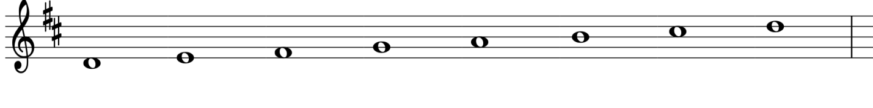
- Перепиши мелодию в тетрадь.
Раздели на такты.
Прохлопай ритм мелодии.
Подпиши ступени.
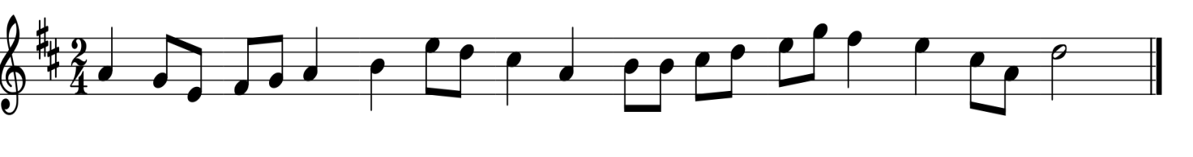
ХОР
«Песни наших отцов» муз.Я.Дубравина сл.В.Суслова
-слушаем запись в исполнении детских хоровых коллективов
- пытаемся спеть самостоятельно (мелодию своей партии)
- поём наизусть со словами

.

